Мастер-класс: ЁЛОЧКА из пряжи «травка»

подготовила Филь Ольга Анатольевна
педагог дополнительного образования
МБОУ ДОД Егорлыкский ЦВР
Ростовская область станица Егорлыкская

Мастер-класс: ЁЛОЧКА из пряжи «Травка»
Что для поделки нужно:
1. белый картон (для конуса)
2. гофрированная белая бумага (для загнутой верхушки– по желанию, проволока (для закрепления верхушки)
3. скотч, двусторонний скотч (для крепления к конусу травки)
4. газета (для заполнения конуса)
5. пряжа «Травка»
6. украшения по желанию
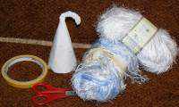

Как сделать:
1.Скрепляем картон в форме конуса степлером или скотчем..
2. Чтобы ёлочка была плотной и не мялась, вовнутрь её засовываем газетные комки и приклеиваем скотчем дно из картона.

3. Наклеиваем, вертикально, на ёлочную заготовку двусторонний скотч.
4. Привязываем «Травку» к верхушке ёлочки и начинаем закручивать нить по спирали. Постепенно, раскрывая скотч, продолжаем закручивать нитку до основания ёлки.
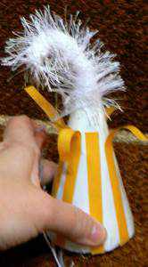

Ёлочку можно нарядить. Верхушку украсить бусинкой или колокольчиком, добавить бусы или стразы. Вот такая елочка получилась!
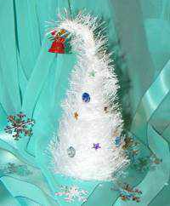

С НОВЫМ ГОДОМ!
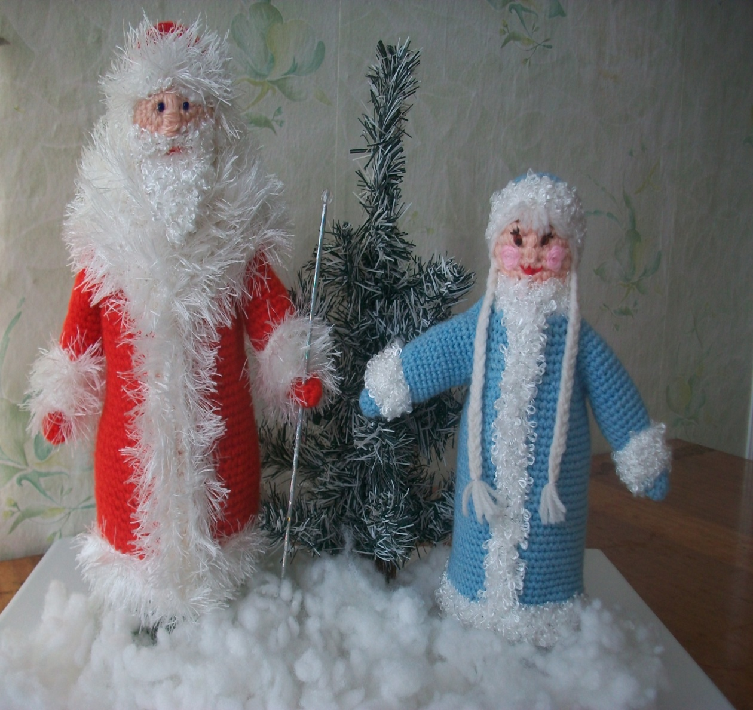

Мастер-класс подготовлен с ипользованием материалов сайта: www.sami svoimi rukami

